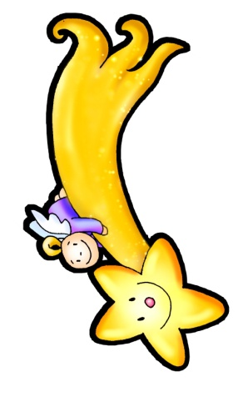
Día de Reyes
Hoy, Señor Jesús, es día de regalos,
día de magia e ilusión para los niños,
cada uno de ellos es una prueba de que estás entre nosotros.

Hoy te adoramos a ti como al Niño que merece los mejores regalos.
¿Qué oro, qué incienso y qué mirra te puedo ofrecer?

En este día de Reyes, el oro de mis bolsillos
es para ti en la persona de los pobres.
Te ofrezco también el incienso de mi oración,
ya que eres tú mi Dios y Señor.
Y te doy la mirra de mis esfuerzos y sufrimientos
pues sudor y lágrimas son regalo de amor verdadero.

Pero ningún regalo ni ofrenda que yo te dé
puede compararse con lo que tú haces,
tú mismo te entregas por nosotros.
Por eso te acogemos con alegría,
vamos hacia tí como la estrella, con premura,
y queremos anunciarte y llevarte a todos los que veamos.

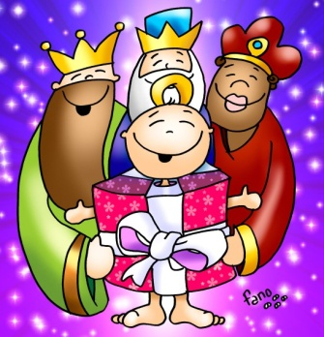

Jesús, eres el regalo
de Dios para mí.
Aquí me tienes delante de ti
con las manos vacías.
No tengo oro,
pero te doy mi corazón.
No tengo incienso,
pero te doy mis manos.
No tengo mirra,
pero te doy mi vida.
Y también estoy
ante el pesebre
para recibirte
como el mayor regalo.

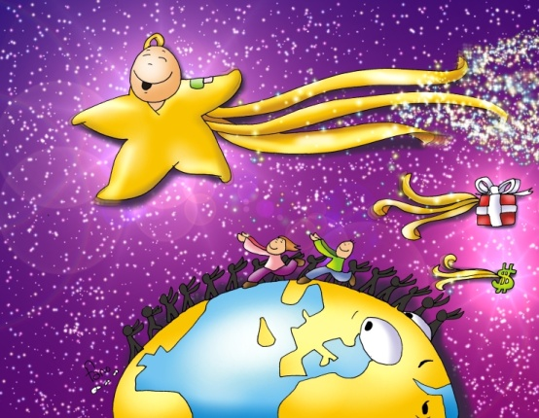

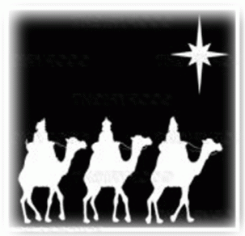
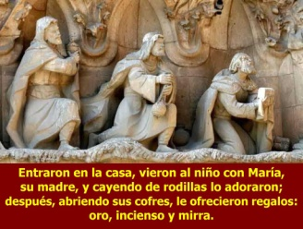
Evangelio
6-enero-2019
Epifanía

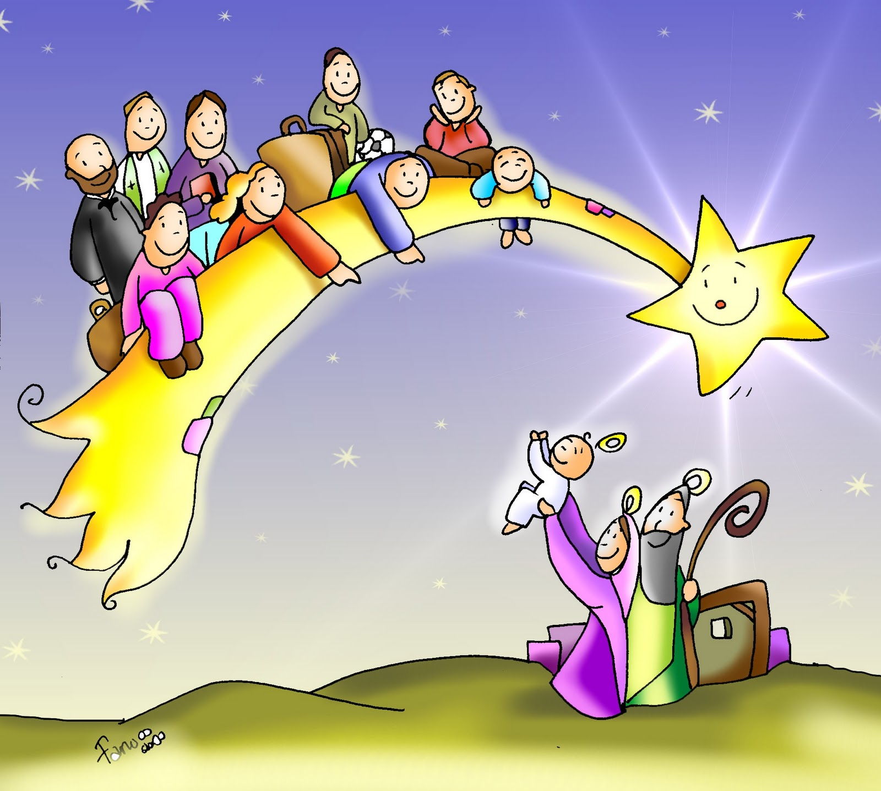



- ISAÍAS 60, 1-6: La Gloria del Señor amanece sobre ti sus padres.
¡Levántate y resplandece, Jerusalén, porque llega tu luz; la gloria del Señor amanece sobre ti! Las tinieblas cubren la tierra, la oscuridad los pueblos, pero sobre ti amanecerá el Señor, y su gloria se verá sobre ti. Caminarán los pueblos a tu luz, los reyes al resplandor de tu aurora. Levanta la vista en torno, mira: todos ésos se han reunido, vienen hacia ti; llegan tus hijos desde lejos, a tus hijas las traen en brazos.
Entonces lo verás, y estarás radiante; tu corazón se asombrará, se ensanchará, porque la opulencia del mar se vuelca sobre ti, y a ti llegan las riquezas de los pueblos. Te cubrirá una multitud de camellos, dromedarios de Madián y de Efá. Todos los de Saba llegan trayendo oro e incienso, y proclaman las alabanzas del Señor. Palabra de Dios.
- SAL. 71: Se postrarán ante ti, Señor, todos los pueblos de la tierra.
- EFESIOS 3, 2-3a 5-6: Ahora ha sido revelado que también los gentiles son coherederos de la promesa
- SAN MATEO 2, 1-12: Venimos a adorar al Rey.
Narrador: Habiendo nacido Jesús en Belén de Judea en tiempos del rey Herodes, unos magos de Oriente se presentaron en Jerusalén preguntando:
Magos: -«¿Dónde está el Rey de los judíos que ha nacido? Porque hemos visto salir su estrella y venimos a adorarlo».
Narrador: Al enterarse el rey Herodes, se sobresaltó y toda Jerusalén con él; convocó a los sumos sacerdotes y a los escribas del país, y les preguntó dónde tenía que nacer el Mesías. Ellos le contestaron:
Sacerdotes: -«En Belén de Judea, porque así lo ha escrito el profeta: “Y tú, Belén, tierra de Judá, no eres ni mucho menos la última de las poblaciones de Judá, pues de ti saldrá un jefe que pastoreará a mi pueblo Israel”».
Narrador: Entonces Herodes llamó en secreto a los magos para que le precisaran el tiempo en que había aparecido la estrella, y los mandó a Belén, diciéndoles:
Herodes: -«ld y averiguad cuidadosamente qué hay del niño y, cuando lo encontréis, avisadme, para ir yo también a adorarlo».
Narrador: Ellos, después de oír al rey, se pusieron en camino y, de pronto, la estrella que habían visto salir comenzó a guiarlos hasta que vino a pararse encima de donde estaba el niño. Al ver la estrella, se llenaron de inmensa alegría. Entraron en la casa, vieron al niño con Maria, su madre, y cayendo de rodillas lo adoraron; después, abriendo sus cofres, le ofrecieron regalos: oro, incienso y mirra. Y habiendo recibido en sueños un oráculo, para que no volvieran a Herodes, se retiraron a su tierra por otro camino. Palabra del Señor.
(Narrador-Magos-Sacerdotes-Herodes)



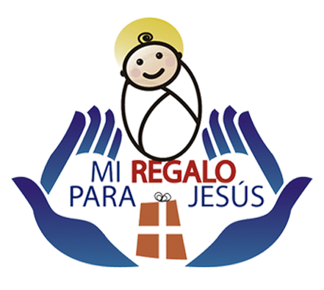



Como lo Magos sigue la ESTRELLA
y lleva tu REGALO a Jesús.
1. VER: Los regalos de Reyes
+La noche de Reyes es una noche mágica para los niños. Quien más quien menos, nos levantamos con la ilusión de encontrar algún regalo. Y es que el día de Reyes Magos se identifica con regalos, ilusión, juegos, sonrisa, todos volvemos a ser un poquito niños tratando de sorprender, soñar y hacer felices a los que nos rodean. ¿Qué hacéis en este día en vuestras casas? ¿Y en el barrio
o pueblo? ¿Y en la parroquia?¿Qué te gusta más de esta fecha?
2. JUZGAR: Los Magos buscan, adoran y regalan
-En el evangelio de hoy, Lucas nos cuenta como unos magos de Oriente (astrólogos tal vez) ven en una estrella el signo del nacimiento de Jesús. Guiados por ella, encuentran al Niño. El encuentro con él les llena de inmensa alegría, se arrodillan, le adoran, le ofrecen sus regalos y regresan por otro camino.
-La fiesta de los Reyes Magos se llama “Epifanía” o “manifestación” de Jesús a todo el mundo: quiere ser la Luz que guíe a todos. -Los Magos se arrodillan y adoran al Niño: se inclinan ante él y le adoran como el Señor o rey de sus vidas. -Le ofrecen sus regalos: oro (es rey), incienso (se merece adoración por ser Dios) y mirra (es también hombre).
¿QUÉ NOS QUIERE DECIR?
-BUSCAR: Para encontrar a Jesús hay que buscarle, muchos no le encontrarán nunca. Los magos estaban pendientes del firmamento, estudiaron lo que decían los sabios, dejaron sus pueblos, caminaron mucho rato, preguntaron. Hoy no es fácil descubrir a Jesús, su amor por nosotros, hay que formarse, seguir la estrella de la fe, dejar comodidades, preguntar…
-ADORAR: La tarea del que ha encontrado a Jesús es adorarle, arrodillarnos ante él, reconocerle como nuestro dios y nuestro rey, orar con él, hacer lo que nos pida.
-REGALAR: El mejor regalo para Jesús es darle nuestra vida, ofrecerle nuestro corazón, vivir pendiente de él, ser su amigo, gozar con su amistad y regalárselo a los demás.
¿Qué podemos mejorar en nuestra familia? ¿Cómo andáis de dulzura y amor?
3. ACTUAR: Un regalo para Jesús
-Dialogad qué vais a regalar a Jesús en este día. Para la celebración ponéis cajas de regalos con los nombres de lo que a Jesús le gustaría que fueran vuestros regalos. -Al ir a comulgar recordad que el Jesús que se manifestó a los Magos es el que se nos manifiesta a nosotros, quiere que nos postremos ante él, le adoremos y le demos nosotros mismos. -Pensamos en algún gesto o petición por los niños que este año no pueden tener juguetes.
¿Qué vais a hacer? ¿Y en grupo?

